**Практическая работа № 2**

**Тема:**Определение номинальных размеров и предельных отклонений размеров на чертежах.

**Цель работы:**научиться определять номинальные размеры и предельные отклонения размеров на чертежах.

**Задачи:**

1. Развивать коммуникативные компетенции (как способности работать с методическими рекомендациями, с чертежами);

2.Развивать предметные компетенции (научиться определять номинальные размеры и предельные отклонения размеров на чертежах);

3.Формировать ключевые компетенции (*информационная:*систематизировать, анализировать, использовать и обрабатывать полученную информацию**;***социально- коммуникативная:* соотносить свои устремления с интересами других людей).

**Теоретическое обоснование:**ГОСТ 2.307—68* устанавливает общие правила нанесения предельных отклонений, линейных и угловых размеров изделия.

Предельные отклонения следует указывать непосредственно после номинального размера, однако допускается числовые значения предельных отклонений указывать в таблице, помещаемой на свободном поле чертежа (рисунок 1). Предельные отклонения размеров относительно низкой точности (от 12-го квалитета и грубее) не указываются около номинального размера, а оговариваются общей записью в технических требованиях чертежа в соответствии с ГОСТ 25670—83 (СТ СЭВ 302—76).

Предельные отклонения линейных размеров могут быть указаны тремя способами:

1. условными обозначениями полей допусков по ГОСТ 25346—82 (СТ СЭВ 145—75), например: Ø 20Н7; Ø 20f7 (рисунок 2а);
2. числовыми значениями предельных отклонений, например: Ø 20+0,021; Ø 20

-0,020  
-0,041

(рисунок 2б)

1. условными обозначениями полей допусков с указанием справа в скобках числовых значений предельных отклонений, например: Ø 20Н7(+0,021); Ø 20f7

-0,020  
-0,041

(рисунок 2в)

Поля допусков отверстий обозначают прописными, а валов — строчными буквами латинского алфавита

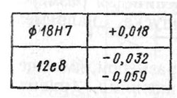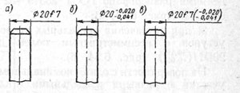

Рисунок 1 Рисунок 2

Цифры номера квалитета пишутся в одну строку с буквой и имеют высоту, равную высоте прописных букв.

Предельные отклонения выполняют размером шрифта, на одну ступень меньшим, чем размер шрифта основной величины (номинального размера), или одинакового размера с размером шрифта основной величины (ГОСТ 2.304—81).

Если номинальные размеры указаны буквенными обозначениями, поля допусков должны быть указаны после тире: например А - Н11.

При задании предельных отклонений числовыми значениями верхнее отклонение указывают над нижним; отклонение, равное 0, не указывают; симметричное отклонение указывают один раз, причем перед ним проставляют знаки ±.

Число знаков после запятой в верхнем и нижнем отклонениях, выраженных десятичной дробью, должно быть одинаковым. При необходимости их выравнивают добавлением нулей.

Если предельные отклонения заданы смешанным способом - условными обозначениями полей допусков и числовыми значениями предельных отклонений, то последние берутся в скобки.

При указании условных обозначений полей допусков надо обязательно приводить числовые значения предельных отклонений в следующих случаях:

1. при назначении предельных отклонений, не включенных в ряды нормальных линейных размеров по ГОСТ 6636—69* (СТ СЭВ 514—77), например: 32,5К7

+0,007  
-0,018

1. при назначении предельных отклонений, условные обозначения которых не предусмотрены ГОСТ 25347—82 (СТ СЭВ 144—75) или ГОСТ 25348—82 (СТ СЭВ 177—75), например для пластмассовых деталей с предельными отклонениями размеров по ГОСТ 25349-82 (СТ СЭВ 179—75): 8ау

-0,90  
-0,99

(рисунок 3, а)

1. при назначении предельных отклонений для размеров уступов с несимметричным полем допуска, например: 20D11

+0,195  
+0,065

(рисунок 3, б).

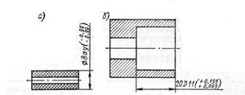

На поверхности с одним номинальным размером, имеющей участки с разными предельными отклонениями, границу между участками проводят сплошной тонкой линией (не пересекая заштрихованную часть изображения), а номинальный размер с соответствующими предельными отклонениями наносят для каждого участка отдельно (рисунок 4).

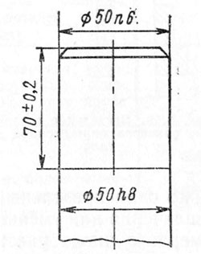

Предельные отклонения угловых размеров указывают только числовыми значениями (рисунок 5).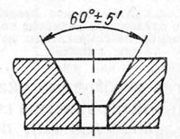

Предельные отклонения размеров деталей, изображенных на чертеже в сборе (посадки), указывают в виде дроби: в числителе - предельные отклонения отверстия, в знаменателе - предельные отклонения вала. Предельные отклонения размеров сопрягаемых элементов наносят тремя способами:

1. в числителе - условное обозначение поля допуска отверстия, в знаменателе - условное обозначение поля допуска вала (рисунок 6, а)
2. в числителе - числовые значения предельных отклонений отверстия, в знаменателе - числовые значения предельных отклонений вала (рисунок 6, б)
3. в числителе - условное обозначение поля допуска отверстия с указанием справа в скобках числовых значений предельных отклонений отверстия, в знаменателе - условное обозначение поля допуска вала с указанием справа в скобках числовых значений предельных отклонений вала (рисунок 6, в)

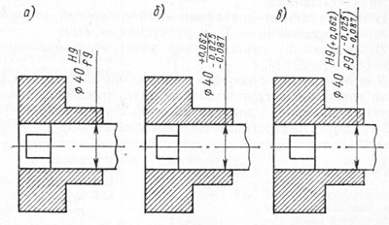

Первый способ рекомендуется применять, когда предельные отклонения в сборе даются как справочные.

Допускается на чертежах сборочных единиц приводить предельные отклонения размеров только одной из сопрягаемых деталей, не применяя никаких дополнительных символов, например отверстия под подшипник качения (рисунок 7). В случае необходимости на чертеже поясняют, к какой детали относится отклонение (рисунок 8).

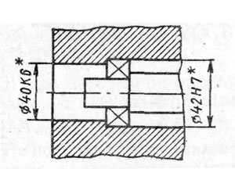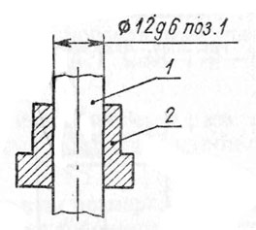

Когда необходимо указать только один предельный размер (второй ограничен в сторону увеличения или уменьшения каким-либо условием), после размерного числа указывают соответственно max или min (рисунок 9).

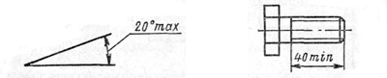

Предельные отклонения расположения осей сквозных гладких и резьбовых отверстий указывают в соответствии с ГОСТ 14140—81 (СТ СЭВ 637—77) двумя способами:

1. позиционными допусками осей отверстий (в диаметральном выражении - Т, в радиусном - Т/2)
2. предельными отклонениями размеров, координирующих оси отверстий

Для отверстий, образующих одну сборочную группу при числе элементов в группе больше двух, рекомендуется назначать позиционные допуски их осей. Если в одну сборочную группу с отверстиями для крепежных деталей входят элементы типа выступов, центрирующих отверстий и т.п. для них также следует устанавливать допуски расположения. Если эти элементы являются сборочными базами, их принимают в качестве баз, относительно которых проставляют допуски расположения осей отверстий.

Числовые значения предельных отклонений размеров, координирующих оси отверстий одной сборочной группы, должны выбираться такими, чтобы обеспечить расположение каждой оси в поле соответствующего позиционного допуска. Варианты нанесения размеров, координирующих оси отверстий, в системе прямоугольных и полярных координат приведены в следующих таблицах ниже.

Если необходимо ограничить колебания размера одинаковых элементов одной детали в пределах части допуска (рисунок 10) или ограничить накопленную погрешность расстояния между повторяющимися элементами (рисунок 11), то эти данные указывают в технических требованиях. Общие записи в технических требованиях должны соответствовать указаниям ГОСТ 25670—83 (СТ СЭВ 302—76) по нанесению предельных отклонений линейных размеров, размеров углов, радиусов закруглений и фасок.

**Задание**: прочитать материал и подготовить пересказ по данному материалу

**Контрольные вопросы**:

1. Перечислите общие правила установленные ГОСТ 2.307—68.
2. Какими способами можно указать предельные отклонения линейных размеров?